Схема размещения мест ( площадок) накопления твердых
коммунальных отходов

П. Свирица, ул.Новая Свирица 36-а

Количества контейнеров-1шт.
Площадь площадки- 2м2
Объем мусорных контейнеров- 0,75куб.м.

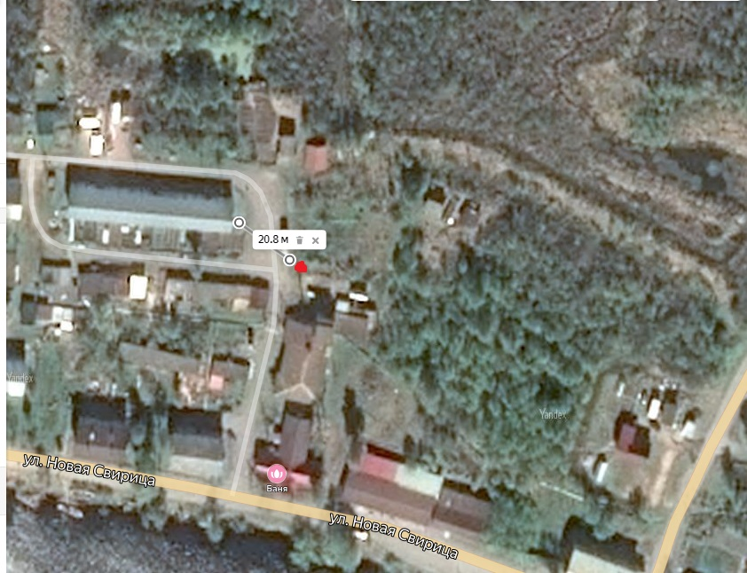

от МКД ул.Новая Свирица №36-а до площадки ТКО-20,8м.

- испрашиваемый участок

Глава администрации В.А.Атаманова

Исп.Гагарина М.В.
Тел.(8-813-63)-44-222

